Activité de jumelage des chanteurs
Le code secret : Résoudre des équations

L’activité
- Chaque élève reçoit une fiche de quatre équations à résoudre. En résolvant les quatre équations, ils trouvent leur Code Secret.
- Une fois qu’ils ont leur code secret, les élèves se lèvent et cherchent l’autre personne dans la classe qui a exactement le même code (même si leurs équations de départ étaient différentes).
- Une fois jumelés, les deux élèves vont vérifier leurs codes avec le corrigé du prof. S’ils sont corrects, ils reçoivent un ”Défi Partenaire” qu’ils résoudront ensemble.
- Les partenaires affichent leurs réponses au Defi Partenaire autour de la classe pour partager leurs réponses avec les autres et pour comparer leurs solutions aux autres.

Fiche MORGAN WALLEN
Résous les équations suivantes en montrant toutes tes étapes. Inscris tes réponses finales en bas de la page pour découvrir ton code secret !
Équation 1 (Trouve _{w})
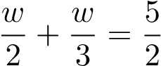
Équation 2 (Trouve _{x})
3(x − 2) = 2x − 4
Équation 3 (Trouve _{y})
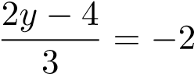
Équation 4 (Trouve _{z})
5(z − 1) − 2(z + 2) = z − 1

Fiche MEGAN MORONEY
Résous les équations suivantes en montrant toutes tes étapes. Inscris tes réponses finales en bas de la page pour découvrir ton code secret !
Équation 1 (Trouve _{w})
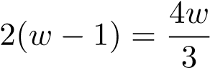
Équation 2 (Trouve _{x}) 4x − (x + 1) = x + 3
Équation 3 (Trouve _{y}) 5y + 3(y + 2) = −2
Équation 4 (Trouve _{z})
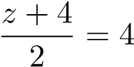

Fiche STRAY KIDS
Résous les équations suivantes en montrant toutes tes étapes. Inscris tes réponses finales en bas de la page pour découvrir ton code secret !

Équation 1 (Trouve _{w})
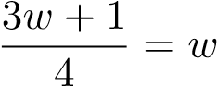
Équation 2 (Trouve _{x}) 2(x − 3) + x = 9
Équation 3 (Trouve _{y})
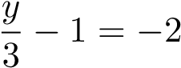
Équation 4 (Trouve _{z})
4(z + 2) = 2(z + 3) − 2

Fiche NEWJEANS

Résous les équations suivantes en montrant toutes tes étapes.
Inscris tes réponses finales en bas de la page pour découvrir ton code secret !

Équation 1 (Trouve _{w})
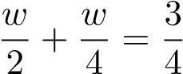
Équation 2 (Trouve _{x})
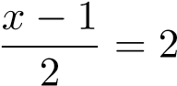
Équation 3 (Trouve _{y})
3y − 2(y − 1) = 2y + 5
Équation 4 (Trouve _{z})
5z − (−2z + 1) = 6z − 3

Fiche THE WEEKND
Résous les équations suivantes en montrant toutes tes étapes.
Inscris tes réponses finales en bas de la page pour découvrir ton code secret !

Équation 1 (Trouve _{w})
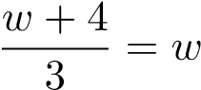
Équation 2 (Trouve _{x})
3x + 8 = x
Équation 3 (Trouve _{y})
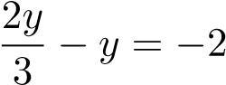
Équation 4 (Trouve _{z})
4(z − 2) + 8 = 3z

Fiche DUA LIPA

Résous les équations suivantes en montrant toutes tes étapes.
Inscris tes réponses finales en bas de la page pour découvrir ton code secret !

Équation 1 (Trouve _{w})
3(w − 1) + 2 = w + 3
Équation 2 (Trouve _{x}) 2(x + 1) = x − 2
Équation 3 (Trouve _{y})
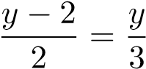
Équation 4 (Trouve _{z})
5z − (2z + 1) = −1

Fiche BILLIE EILISH

Résous les équations suivantes en montrant toutes tes étapes. Attention
aux fractions ! Inscris tes réponses finales en bas de la page pour découvrir ton code secret !
Équation 1 (Trouve _{w})
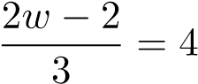
Équation 2 (Trouve _{x})
4x − 1 = 1
Équation 3 (Trouve _{y})
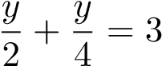
Équation 4 (Trouve _{z})
2(z + 3) − 4z = z + 21

Fiche SABRINA CARPENTER
Résous les équations suivantes en montrant toutes tes étapes. Attention
aux fractions ! Inscris tes réponses finales en bas de la page pour découvrir ton code secret !
Équation 1 (Trouve _{w})
5w − 2(w + 1) = 2w + 5
Équation 2 (Trouve _{x})
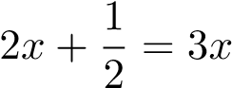
Équation 3 (Trouve _{y})
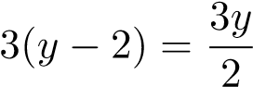
Équation 4 (Trouve _{z})
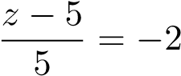

Fiche BLACKPINK

Résous les équations suivantes en montrant toutes tes étapes. Inscris tes réponses finales au bas de la page pour découvrir ton code secret !

Équation 1 (Trouve _{w})
4(w + 3) = 2w + 8
Équation 2 (Trouve _{x})
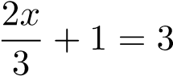
Équation 3 (Trouve _{y}) 6y + 5 = 2
Équation 4 (Trouve _{z})
2(z − 2) + 3z = 4z + 1

Fiche BTS
Résous les équations suivantes en montrant toutes tes étapes. Inscris tes réponses finales en bas de la page pour découvrir ton code secret !

Équation 1 (Trouve _{w})
5 − 2(w + 1) = 7
Équation 2 (Trouve _{x})
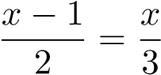
Équation 3 (Trouve _{y}) 4y + 3 = 8y + 5
Équation 4 (Trouve _{z})
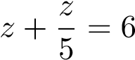

Fiche HARRY STYLES

Résous les équations suivantes en montrant toutes tes étapes. Inscris tes réponses finales en bas de la page pour découvrir ton code secret !

Équation 1 (Trouve _{w})
7w − 3(w − 2) = 6
Équation 2 (Trouve _{x})
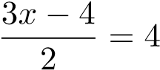
Équation 3 (Trouve _{y}) 2(y + 4) = y + 2
Équation 4 (Trouve _{z})
4z − 1 = 5

Fiche ARIANA GRANDE
Résous les équations suivantes en montrant toutes tes étapes. Inscris tes
réponses finales en bas de la page pour découvrir ton code secret !
Équation 1 (Trouve _{w})
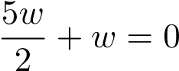
Équation 2 (Trouve _{x}) 2x − (x − 2) = 6
Équation 3 (Trouve _{y})
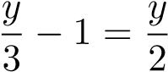
Équation 4 (Trouve _{z})
2(2z + 1) = 8

Défis Partenaires

Défi Partenaire 1 : Le Rectangle Mystère

Noms : et

Le périmètre d’un rectangle mesure 54 cm. Sa longueur est 3 cm de plus que le double de sa largeur. Trouvez les dimensions du rectangle.
- Définissez vos variables et créez une équation pour représenter cette situation.
- Résolvez l’équation pour trouver la largeur et la longueur exactes du rectangle. Montrez tout votre travail.

Défi Partenaire 2 : Le Voyage dans le Temps

Noms : et

Dans 5 ans, l’âge de Julien sera exactement le double de l’âge qu’il avait il y a 4 ans. Trouvez l’âge actuel de Julien.
- Créez une équation algébrique pour modéliser cette situation
- Résolvez l’équation pour trouver l’âge actuel de Julien.

Défi Partenaire 3 : Le Pot de Monnaie
Noms : et

Marc a un total de 14 pièces de monnaie dans ses poches. Il n’a que des pièces de 10 cents et des pièces de 25 cents. En total il a 2,60 $. Combien de pièces de chaque type en a-t-il?
- Créez une équation pour modéliser la situation.
- Combien de pièces de 10 cents et de 25 cents en a-t-il ?

Défi Partenaire 4 : Le Monstre Algébrique
Noms : et

Résolvez l’équation suivante
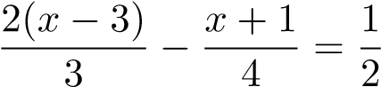

Défi Partenaire 5 : La Fête d’Anniversaire
Noms : et

Le coût pour louer une salle de fête est de 50 $ de base, plus 8 $ par personne invitée. La facture totale s’élève à 170 $.
- Créez une équation pour modéliser cette situation (définissez votre variable).
- Résolvez l’équation pour déterminer le nombre de personnes invitées.

Défi Partenaire 6 : Le Triangle Isocèle
Noms : et

Le périmètre d’un triangle isocèle est de 42 cm. Les deux côtés égaux mesurent chacun trois fois la longueur de la base.

- Créez une équation pour trouver la longueur de la base.
- Résolvez le problème et donnez la longueur exacte des trois côtés du triangle.

Corrigé

Codes Secrets
- Équipe 1 (Morgan Wallen et Megan Moroney) : w = 3, x = 2, y = −1, z = 4
- Équipe 2 (Stray Kids et NewJeans) : w = 1, x = 5, y = −3, z = −2
- Équipe 3 (The Weeknd et Dua Lipa) : w = 2, x = −4, y = 6, z = 0
- Équipe 4 (Billie Eilish et Sabrina Carpenter) :
- Équipe 5 (BLACKPINK et BTS) :
- Équipe 6 (Harry Styles et Ariana Grande) :

Corrigé des Défis Partenaires
Défi 1 : Le Rectangle Mystère
Réponse : La largeur est de 8 cm et la longueur est de 19 cm.
Défi 2 : Le Voyage dans le Temps
Réponse : Julien a 13 ans.
Défi 3 : Le Pot de Monnaie
Réponse : Il y a 8 pièces de 25 cents et 6 pièces de 10 cents.
Défi 4 : Le Monstre Algébrique
Réponse :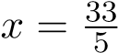 ou _{6,6}.

Défi 5 : La Fête d’Anniversaire
Réponse : Il y a 15 personnes invitées.
Défi 6 : Le Triangle Isocèle
Réponse : La base mesure 6 cm et les deux autres côtés mesurent 18 cm chacun.

